ПЕРЕД НАЧАЛОМ РАБОТЫ, ПРОЧИТАТЬ И СЛЕДОВАТЬ ИНСТРУКЦИЯМ И ПРИМЕЧАНИЯМ,
ОТНОСЯЩИХСЯ К ТЕХНИКЕ БЕЗОПАСНОСТИ

Продавец – представитель: ЗАО «Техника- сервис»
Дата продажи:

СОДЕРЖАНИЕ:

1. Назначение агрегата
2. Подготовка трактора
2.1. Давление в шинах
2.2. Агрегатирование культиватора с трактором
3. Настройка
3.1. Настройка глубины и ширины
3.2. Настройка положения защитных досок
4. Диски - стабилизаторы:
5. Выключение машины из рабочего процесса
6. Область применения пропашного культиватора – культивирование
7. Вес и точки нагрузки
8. Инструкция по уходу
9. Каталог для заказа запчастей
10. Общие правила безопасности
11. Гарантия

1. Назначение агрегата

Пропашной культиватор – предназначен только для обработки междурядий!
Любое другое применение запрещено.
Изготовитель не дает гарантию при таком применении! При неправильном применении сам пользователь несет ответственность за неисправность!
Необходимо следовать инструкциям по работе и уходу
К работе на агрегате допускаются лица прошедшие инструктаж по технике безопасности, ознакомленные с инструкцией по использованию .
Надо придерживаться всех правил по технике безопасности и общепризнанных транспортных правил дорожного движения.
Своевольные изменения конструкции машины, и вытекающие поломки, исключают гарантию изготовителя.

2. Подготовка трактора:

  - Давление в шинах:

Давление в шинах, особенно в задних шинах трактора, должно быть одинаковым с обеих сторон.

2.2. Агрегатирование культиватора с трактором:

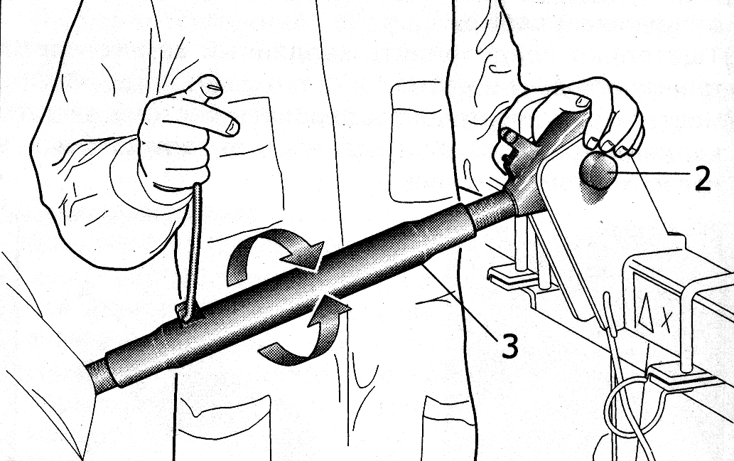
Культиватор навешивается на трактор с помощью трёх точечной навески.
1. Прикрепите штангу культиватора 1 к навесному устройству трактора 2 Рис.1.
2. Подъедьте на тракторе так, чтобы штанга приблизилась к зацепам сцепки. Поднимите навесное устройство до срабатывания блокировки штанги 3.Соедините с третьей верхней точкой поз.2 Рис. 1. Заблокируйте ось 2 Рис.1 пружинным фиксатором.
Внимание. культиватор установите на ровную площадку перпендикулярно при помощи центрального винта 3 (Рис. 1.) При не соблюдении данного условия будет нарушаться глубина работы сошников, а так же износ и выход из строя некоторых узлов и деталей

Рис. 1

3. Настройка:
ВНИМАНИЕ: Все работы наладки можно проводить только при заглушенном двигателе!
3.1 Настройка глубины и ширины ряда:
На ровной площадке установить глубину прохождения рабочих органов (сошников). Вращением ручки винта глубины , поднимаем или опускаем колесо на желаемую высоту (глубину обработки). Высота измеряется от основания колеса до верха сошников на пружинах (рис. 3). Глубина обработки сошников должна быть 3-4 см при первом культивировании, 5-6 см при втором и 8-10 см при третьем культивировании. ДАННОЕ УСЛОВИЕ РАССМАТРИВАЕТСЯ ИНДИВИДУАЛЬНО В КАЖДОМ ХОЗЯЙСТВЕ ИСХОДЯ ИЗ УСЛОВИЙ ПРЕДВАРИТЕЛЬНЫХ ОБРАБОТОК ПОЧВЫ, ВЛАЖНОСТИ ПОЧВЫ, ГРАНУЛОМЕТРИЧЕСКОГО (МЕХАНИЧЕСКОГО) СОСТАВА ПОЧВ И Т.Д. ОБЯЗАТЕЛЕН КОНТРОЛЬ ЗА НАГРУЗКОЙ НА РАБОЧИЕ ОРГАНЫ ВО ИЗБЕЖАНИИ ПОЛОМОК.

Рис.3:Настройка глубины и ширины работы

Секция культивирования может быть с тремя пружинными сошниками для культивирования сахарной свеклы и пятью пружинными сошниками для культивирования кукурузы, подсолнечника, сои и т.д.. Ширина секции налаживается так, что пружинные сошники перемещаются вдоль квадратной трубы и крепятся кронштейнами на соответствующих местах.
Чтобы сошники хорошо подрезали сорняк по всей ширине, они должны иметь перекрытия по ширине захвата не менее 3-5 см и быть хорошо заточенными.
3.2 Наладка положения защитных досок:
Для первой культивации культур в первоначальные фазы развития используются защитные доски (рис. 4). Защитные доски предназначены для разрезания земляной корки перед пружинными сошниками, предупреждая таким образом поднятие корки в ряду и защищать молодые растения от повреждений. Защитные доски расположены по бокам от крайних сошников и предохраняют от засыпания растений землей. Наладка положения защитных досок проводится следующим способом:

- для продольного положения доски по отношению к крайнему сошнику: отвернуть винт (рис. 4) и переместить его в другое отверстие профиля. Снова зафиксировать резьбовое соединение.

- для изменения ширины защитной зоны: отпустить гайки стремянок крепления кронштейнов защитной доски(рис. 4), передвинуть левую и правую стороны доски на желаемое место на квадратной трубе и снова зафиксировать гайки.

Рис. 4. Защитные доски

Ширина защитной зоны во время первого культивирования должна быть 3-4 см с каждой стороны ряда, а во время второго и третьего культивирования она должна увеличиться из-за роста корневой системы и надземной части растения (рис. 5).

Схема установки рабочих органов при обработке 45 см следующая:
1 2 3 4 5 6 7 8 9 10 11 12 13

При обработке 70 см рабочие органы должны стоять соответственно схеме:

Рис. 5

4. Диски - стабилизаторы:

Наладка глубины работы культиватора и уход за машиной в ряду проводится при помощи дисков - стабилизаторов. Регуляция силы диска зависит от сопротивления пружины и проводится при помощи рукоятки вала. Нагрузка на диски на культиваторе должна быть приблизительно одинаковой. Это осуществляется завертыванием винтов на одинаковую высоту.

Рис. 7. Наладка глубины работы

5. Область применения пропашного культиватора – культивирование

Механическое воздействие на растения и почву, прежде всего зависит от своевременного использования, от степени развития культурных растений и сорняков, погодно-климатических условий и настройки культиватора. В зависимости от данных условий производится настройка культиватора согласно пункту 3.

Способ действия:

Подрезанный и вырванный из земли или засыпанный землёй сорняк сушится на солнце и таким образом уничтожается, или угнетается при засыпании . Поэтому, рекомендуется культивировать в солнечные жаркие дни, около полудня, чтобы использовать остаток дня для сушки срезанного сорняка, а с другой стороны, чтобы избежать повреждение культур, так как листья в полдень мягкие и эластичные, из-за небольшого тургора клетки. Сорняк с глубоким корнем (корнеотпрысковые сорняки), главным образом уничтожается засыпанием. В последние культивации рекомендуется проведение окучивания особенно для некоторых культур таких как кукуруза и сахарная свекла.
Для окучивания используются окучники (рис. 8) с изменяемым рабочим захватом: 350 мм, 425 мм и 500 мм при закрытии и открытии боковых лопастей. Данная опция не входит в основную комплектацию и приобретается по желанию клиента отдельно. Окучник устанавливается вместо центрального сошника на горизонтальную продольную балку. При этом необходимо снять защитные доски.
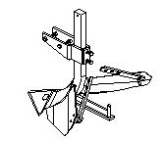
КАТЕГОРИЧЕСКИ ЗАПРЕЩАЕТСЯ ЗАГЛУБЛЯТЬ ОКУЧНИК БОЛЕЕ 6см. ПРИ ОКУЧИВАНИИ КАТЕГОРИЧЕСКИ ЗАПРЕЩАЕТСЯ СНЯТИЕ ПЕРЕДНИХ РАБОЧИХ ОРГАНОВ.

Рис. 8. Окучник

6. Инструкция по уходу:
Перед первым использованием машины:
Смазать все предусмотренные места, подвижные части тоже смазать.
После каждой смены:
Винты и гайки проверить. Если необходимо, протянуть их.

7. Инструкция по заказу запчастей:

- При заказе запчастей, напишите следующие данные:
- модель, год выпуска и номер машины;
- спецификацию:
- номер по порядку (позиция)
- номер из каталога
- количество
- адрес заказчика и контактное лицо

8. Общие правила безопасности:

Перед каждой сменой надо проверить безопасность дорожного движения и надёжность крепления всего навесного оборудования.
При этом необходимо придерживаться следующий указаний:
- Кроме указанных в иструкции по пользованию машины, надо придерживаться и основных правил безопасности.
- Указания на машине (наклейки) и следование данным указаниям, представляют основную часть безопасного использования машины.
- На дорогах общего пользования надо соблюдать правила безопасности дорожного движения.
- Навешивание и снятие оборудования требует особой осторожности и внимания соблюдайте пункт 2.2.
- Не входите между трактором и культиватором, если не поставили трактор на ручной тормоз или не использовали другой способ исключающий самопроизвольное движение агрегата.
- Обратите внимание на фиксацию секций. Поэтому, установите секции в транспортное положение.
- Перед любым началом движения проверьте радиус разворота и помните о габаритах. В опасной зоне никому не разрешено стоять. Особое внимание уделять детям.
- Во время работы и транспортировки оборудования запрещается возить на нем людей.
- Во время работы нельзя покидать место водителя.

9. Гарантия:

На данное изделие гарантийный срок ремонта составляет 12 месяцев.

